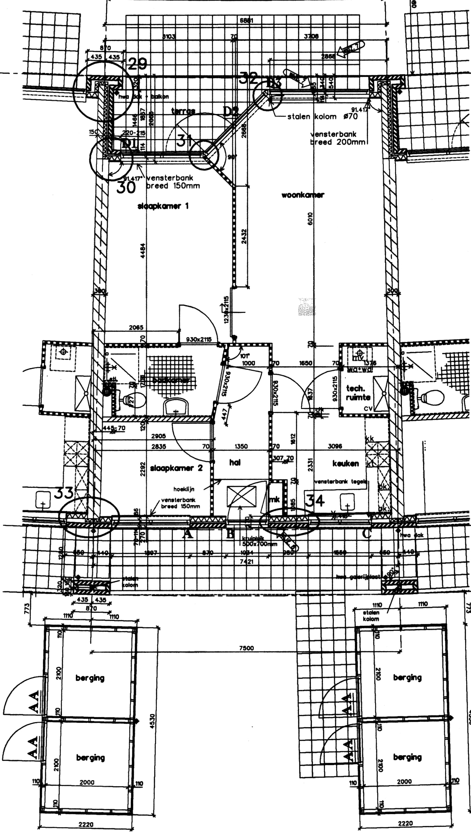

Complex nr. 051 De Graaf Willemstr.

